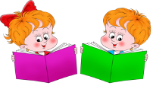

Книга – учитель,
Книга – наставник,
Книга – надёжный товарищ и друг.
Ум, как ручей,
Высыхает и старится,
Если ты выпустишь книгу из рук!

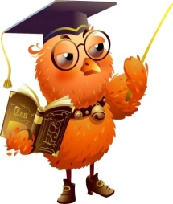

- Бери книгу только чистыми руками.
- Оберни книгу, вложи в неё закладку.
- Переворачивай страницы книги за правый верхний угол.
- Не перегибай книгу при чтении.
- Не делай в книге нестираемых пометок, не загибай страницы.
- Если книга порвалась – подклей её.

- Хорошая книга – лучший друг.
- Кто много читает, тот много знает.
- Прочёл новую книгу – встретился с другом.
- С книгой жить – век не тужить.
- Книга – твой друг, без неё, как без рук.
- Книга помогает в труде, выручит в беде.
- Книга – окно в мир, почаще заглядывай в неё.
- Книга подобна воде – дорогу пробьёт везде.
- Книгу читаешь – как на крыльях летаешь.
- Книга в счастье украшает, а в несчастье утешает.

